1. 앱 실행 화면

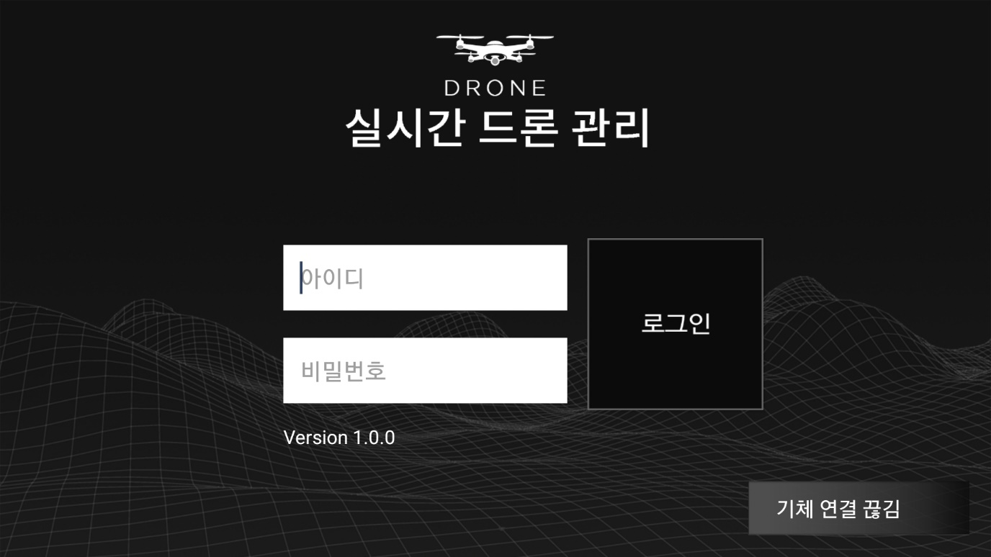

: 추후 드론 관제 서버와 연동될 경우를 위한 로그인 버튼.

드론과 연결이 완료된 후 다음 화면으로 이동 가능함.

: 드론과 정상적으로 연결이 될 경우 아래와 이미지와 같이 변경됨.

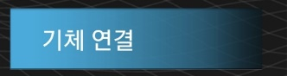

1. 임무 설정 화면

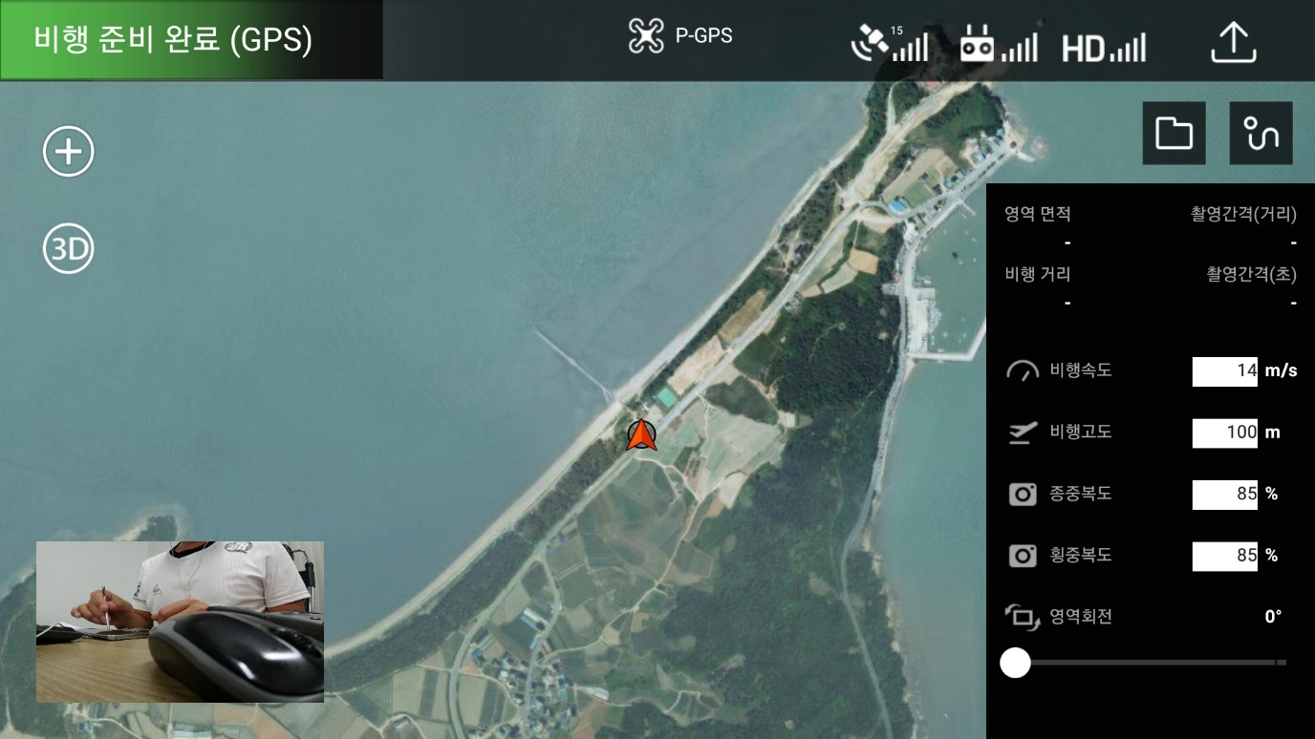

: 드론 현재 상태 표시

: 임무 파일이 있는 폴더를 선택할 수 있는 기능

: 현재 설정되어 있는 임무를 모두 초기화

: 임무 업로드 및 시작

: 비행속도 설정

: 비행고도 설정

1. 임무 파일 불러오기 화면

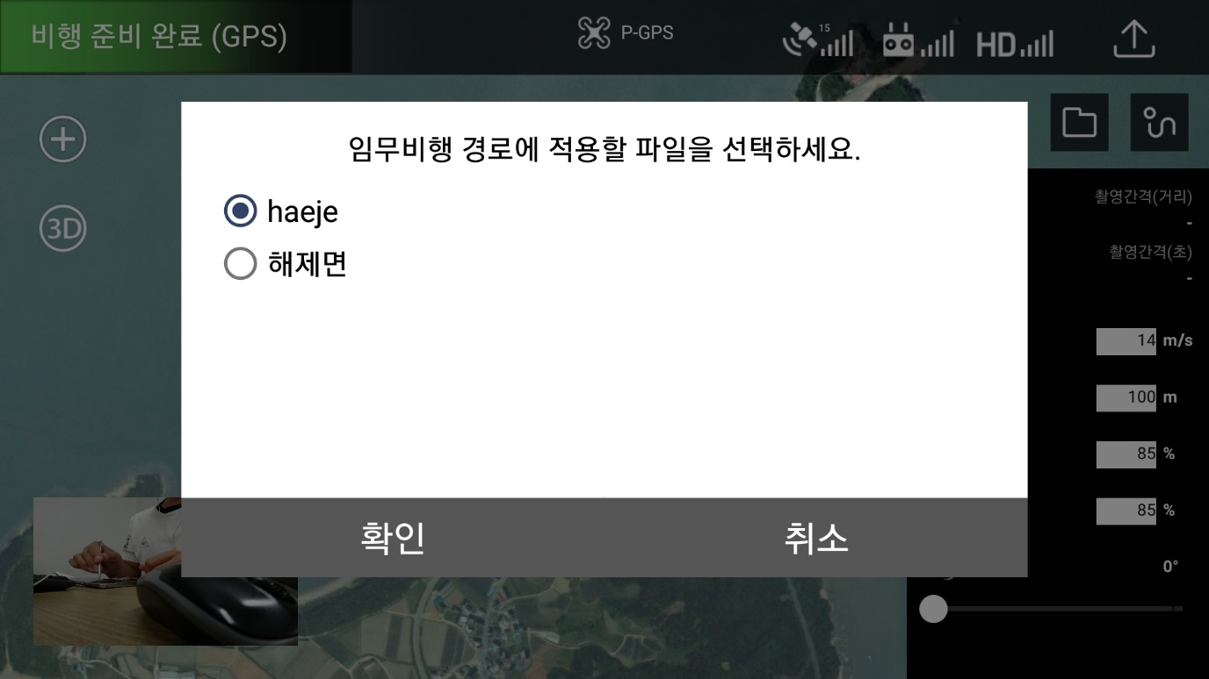

: gson 파일 확장자를 포함한 폴더 목록을 보여준다.

: 해당 폴더에 있는 모든 파일을 화면에 표시한다.

: 현재 팝업을 닫는다.

1. 임무 파일이 불려지 화면

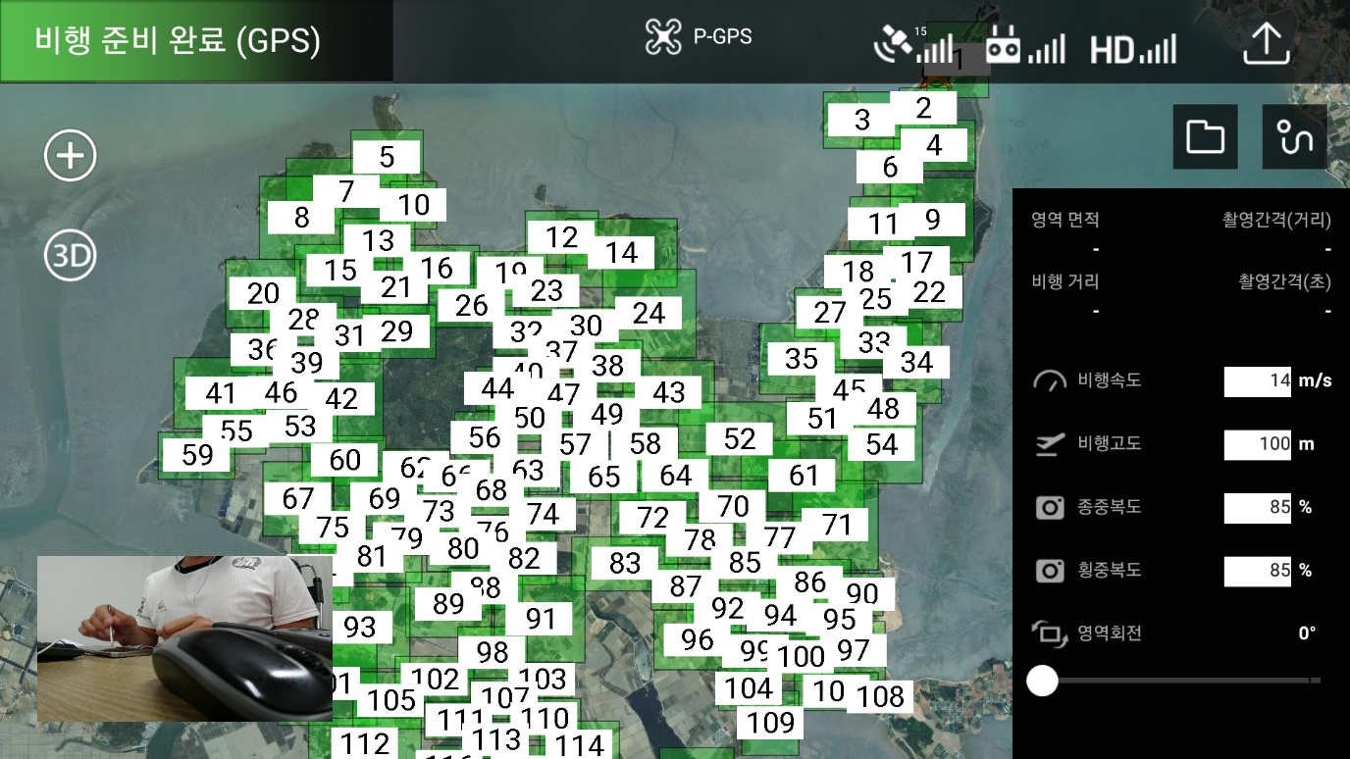

: 지도에 숫자로 표시되어진 영역의 중심에 있는 숫자를 클릭하면 해당 임무 경로가 화면에 표시된다.

1. 임무 경로

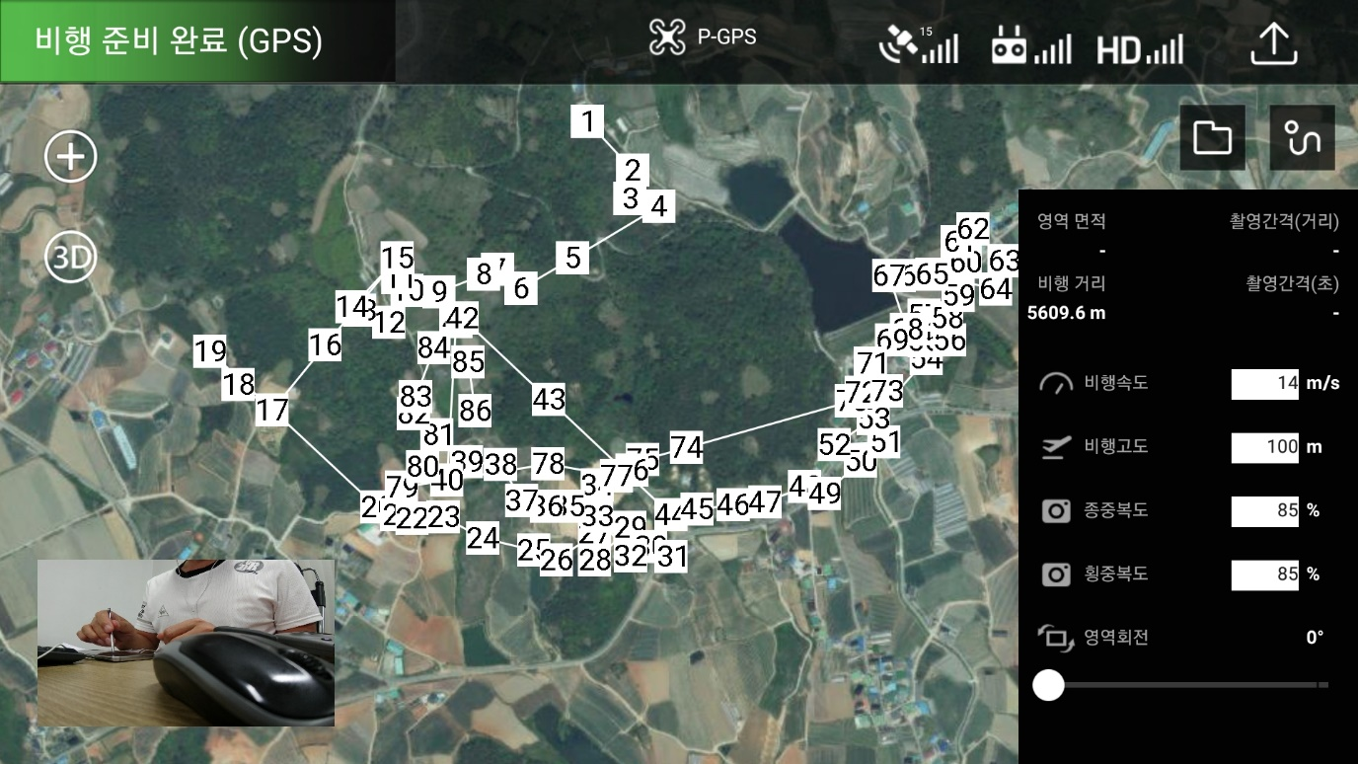

위와 같이 임무 경로가 지도에 표시된다.

각 포인트 사이에 고도가 높은 지점이 있으면 고도 비행을 위해 중간 포인트가 추가되어 있음.